10 februarie 2020
RAPORT ZILNIC

Date de conectare FTP
HOST: 91.195.151.146
USERNAME: romgaz
PASSWORD: s3cur1zat

În scopul unei mai bune colaborări, vă rugăm să ne semnalaţi eventualele neplăceri şi să ne oferiţi sugestii pe care le consideraţi necesare creşterii calităţii serviciului de monitorizare.

1.Ştiri şi emisiuni din domeniul gazelor

Calificativ:  NEUTRU | Ediţie specială | Antena3-18:00
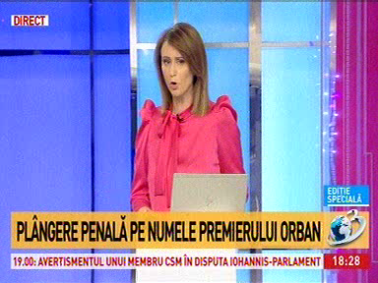 | În cadrul emisiunii „Ediţie specială” de pe postul Antena3, s-au discutat următoarele subiecte:  - Moderatoarea emisiunii spune că a fost depusă o plângere penală pe numele mai multor miniştri din Guvernul Orban pentru ajutorul de stat acordat Combinatului Sidelurgic de la Hunedoara, printre care Ludovic Orban, Florin Cîţu, Virgil Popescu, pentru trafic şi cumpărare de influenţă.  - În cadrul unui material difuzat în cadrul emisiunii se spune că în plângerea depusă de asociaţia civică Solidaritatea Hunedoreană scrie că Ludovic Orban ar fi fost de acord cu reducerea preţurilor la energie electrică şi gaze naturale pentru Arcelor Mital Hunedoara, şi pentru alte multinaţionale, deoarece compania ar fi spus că nu poate face faţă concurenţei de pe piaţa de desfacere din cauza acestor costuri.

Calificativ:  NEUTRU | Sinteza zilei | Antena3-21:00
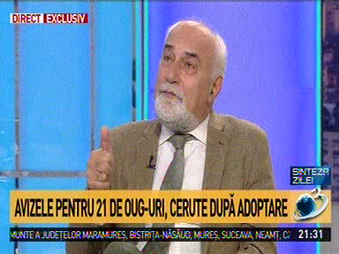 | În cadrul emisiunii „Sinteza zilei” de pe postul Antena3, s-au discutat următoarele subiecte:  - Varujan Vosganian, membru ALDE, spune că unele dintre cele 25 de ordonanţe date de Gunernul Orban sunt justificate şi corecte, cum ar fi cea privitoare la reţelele de gaze.  - Moderatorul emisiunii spune că Sectorul 2 şi 3 din Capitală au rămas fără căldură, iar Gabriela Firea, primarul Capitalei, prin legătură directă, spune că avaria din reţea este de fapt un sabotaj.  - Gabriela Firea spune că PNL doreşte să impună renunţarea la subvenţia pentru energia termică şi să regândească modul în care se dau aceste subvenţii.  - Gabriela Firea spune că are dovezi cum că Elcen ar fi sabotat reţeaua Termoenergetica, iar conducerea Elcen nu a avut nicio reacţie de 2 zile. Aceasta mai spune că este cea mai mare avarie petrecută până acum şi că niciodată nu s-a livrat agent termic la 120 de grade de către Elcen.  - Gabriela Firea mai spune că Primăria este somată să plătească în avans gazele pentru toată iarna, dar acest lucru nu este obligatoriu.  - Laura Vicol, avocat, este de părere că ceea ce s-a întâmplat cu Elcen este un atentat şi că este o acţiune ce începe să ţină de siguranţă naţională.

Calificativ:  NEUTRU | Ediţie specială | RealitateaPlus-21:00
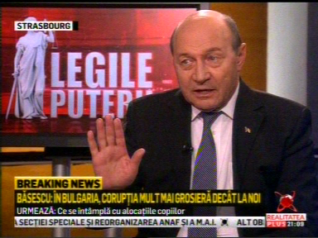 | În cadrul emisiunii „Ediţie specială” de pe postul RealitateaPlus, s-au discutat următoarele subiecte:  - Traian Băsescu, europarlamentar PMP, spune că acum este în plină discuţie în UE programul Green Deal. Acesta mai spune că are rezerve cu privire la Green Deal şi că UE generează doar 10% din emisiile de carbon.  - Traian Băsescu spune că, potrivit Green Deal, ar trebui să închidem Complexul Energetic Hunedoara şi Complexul Energetic Oltenia, care dau circa 30% din energia ţării, dar noi nu avem ce să punem în loc. Traian Băsescu spune că UE recomandă centrale eoliene şi solare, dar ca să substituim Complexul Energetic Oltenia ar trebui să punem baterii solare în toată Câmpia de Sud a României.  - Traian Băsescu mai spune că gazul natural este acceptat doar în perioada tranzitorie, deoarece este considerat poluant. Acesta mai spune că unele state UE consideră energia nucleară o energie care trebuie scoasă din mixul energetic deorece, deşi ea nu poluează la producţia de energie electrică, genrează reziduri extrem de periculoase.  - Traian Băsescu spune că blocurile din Bucureşti au fost contorizate şi că a stiut din acel moment că RADET va intra în faliment. Acesta mai spune că problema căldurii din Bucureşti poate fi rezolvată prin construirea de centrale de cvartal, cu prioritate în zonele în care infrastructura RADET este distrusă.

Calificativ:  NEUTRU | Iarna caldă strică afacerile energeticienilor | Digi24-19:22  4min 12s
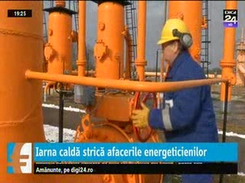 | Industria energetică mondială a avut de suferit de pe urma temperaturilor în creştere, iar supraoferta a scăzut semnificativ preţul gazelor. În România, sunt aşteptări ca după ce piaţa va fi liberalizată, preţurile să scadă simţitor în cazul consumatorilor mari, dar în cazul consumatorilor casnici, lucrurile vor sta puţin diferit. Recent, unul dintre cei mai mari furnizori de gaze pentru populaţie din România, a venit cu o ofertă concurențială pentru consumatorii care din vară nu vor mai plăti prețuri fixate de stat. Potrivit unor calcule realizate de Economica.net, prețurile din această ofertă ar urma să fie cu 22% mai mari decât cele reglementate în momentul de faţă.  VIDEO Digi24

2.Ştiri şi emisiuni din domeniul energiei

Calificativ:  NEUTRU | Orban, negocieri pentru anticipate | RealitateaPlus-20:02  0min 08s
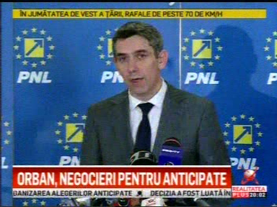 | Ionel Dancă, purtător de cuvânt al PNL, spune că pregătirea listării companiei Hidroelectrica la bursă rămâne o prioritate pentru acest an.  VIDEO RealitateaPlus

Calificativ:  NEUTRU | Dosar de politician | B1TV-22:00
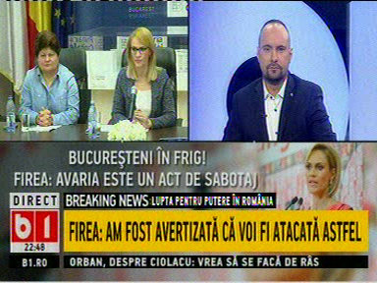 | În cadrul emisiunii „Dosar de politician” de pe postul B1TV, s-au discutat următoarele subiecte:  - În cadrul emisiunii este difuzat un material în care Gabriela Firea, primarul General al Capitalei, spune că avaria din sistemul RADET este cea mai gravă din ultimii 20 de ani, că a fost vorba de un sabotaj din partea Elcen şi că depune o plângere penală.  - Dan Bucura, jurnalist, spune că Primăria nu a plătit datoriile către Elcen.

